网络层各类协议数据的抓取分析
一、实验准备
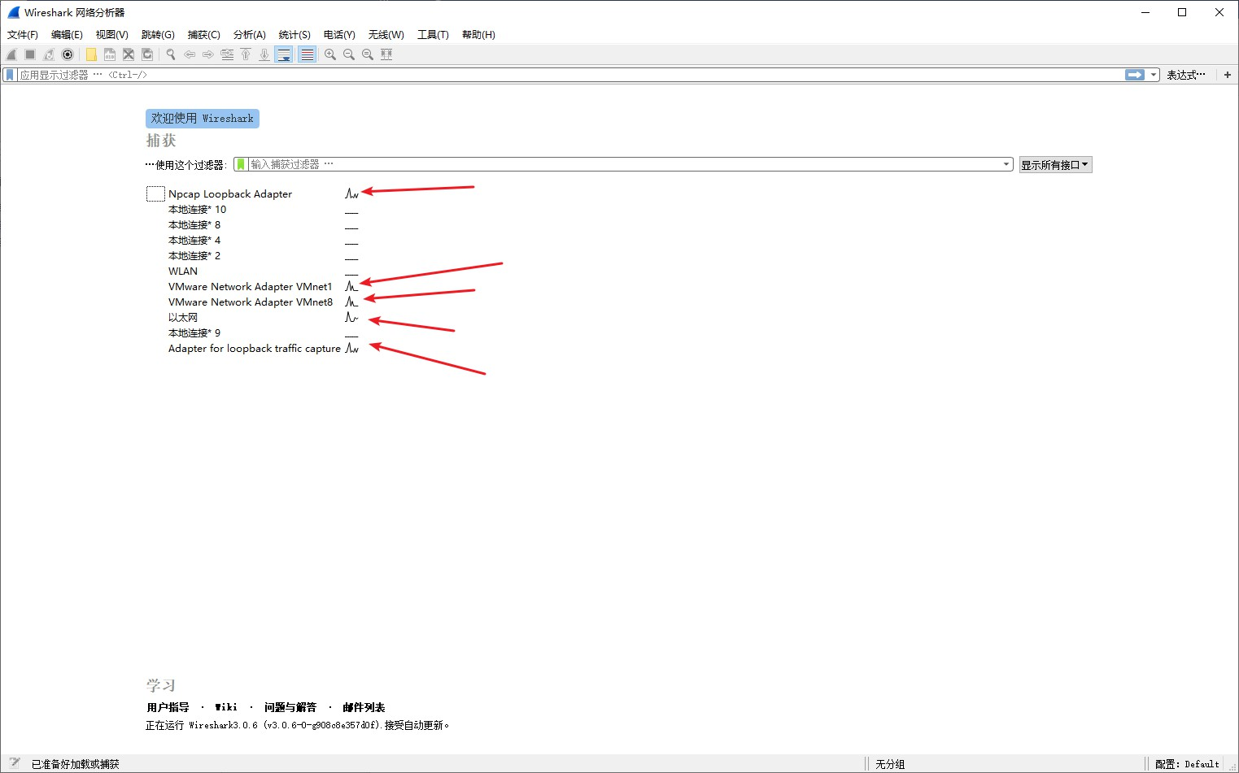
打开 Wireshark，一些网卡有波动，就代表有抓到流量，选择一张有波动的网卡，进行抓包
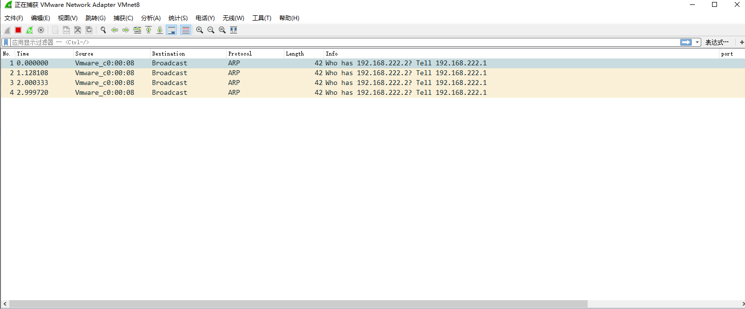

可以看到已经抓到一些 arp 数据包了，可以通过访问网站，创造一些其他的流量

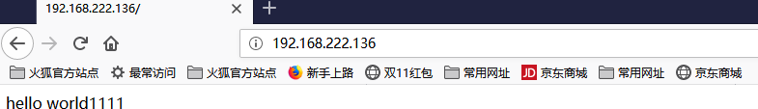

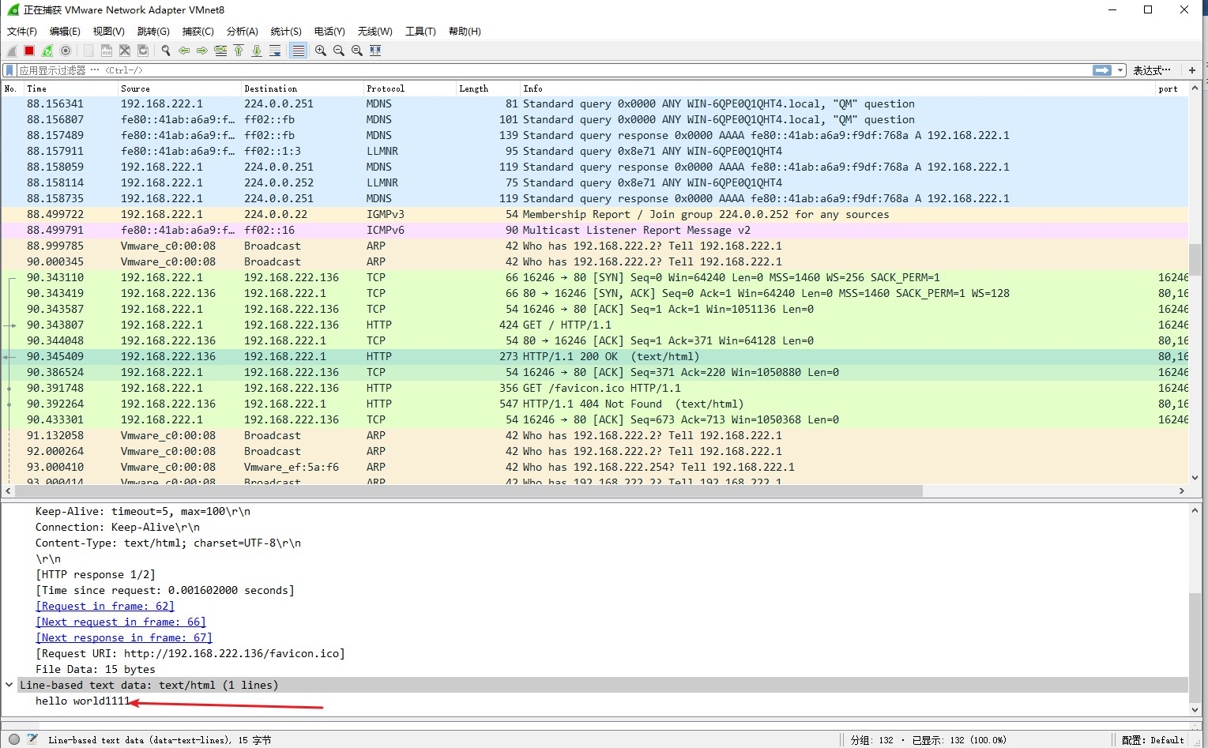
可以看到抓到了一些 http 和 tcp 的流量
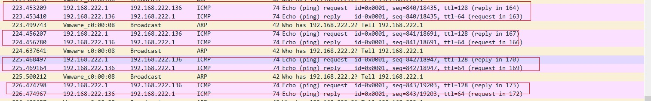
ping 一下主机也可以抓到 icmp 协议

二、实验步骤

IP 协议分析
ip 协议分组格式
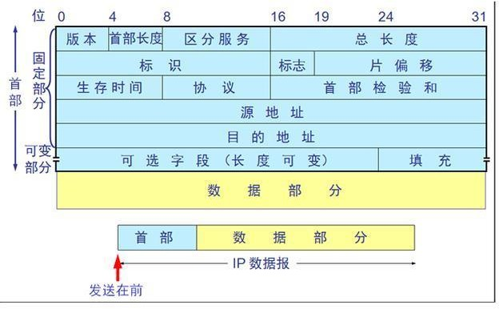

IP 协议首部包含两个部分，固定部分和可变部分，固定部分固定长 20byte
版本 | 占 4bit 表示版本信息 如 0100 表示 ipv4
首部长度 | 占 4bit 表示首部的总长度，0101 为 5，这里  一个 1 表示 4byte,所以头部占 20byte
服务类型 | 占 8bit 用来获得更好的服务。其中的前 3bit表示报文的优先级，值越大优先级越高，最小 000，最大 111，后面的几位分别表示要求更低时延、更高的吞吐量、更高的可靠性、更低的路由代价等。对应位为 1 即有相应要求，为 0  则不要求。最后一位不启用，为 0
总长度 | 占 16bit 表示首部长度+数据长度，最大可以达到 65535byte 数据长度可以通过总长度-首部长度来计算
标识 | 占 16bit 唯一的标识主机发送的每一个数据报。其初始值由系统随机生成，每发送一个数据报其值就加一。该值在数据报分片的时候被复制到每个分片中，因此同一个数据报的所有  分片都具有相同的标示值。
标志 | 占 3bit 三位标识符第一位保留，为 0，二三位为 DM 位，D 位如果为 1，表示不允许分片，  M 位表示后面还有分片(除了最后一个分片，其他分片都要置 1)
片偏移 | 占 13bit 是分片相对原始 IP 数据报开始处的  偏移，以 8 个 byte 为偏移单位
生存时间 | 占 8bit 即 TTL，为了限制数据报在网络中的  生存时间，用跳数作为单位，每经过一个路由器就减 1，windwos 为 128，Linux 为 64 或 255
协议 | 占 8bit 指出此数据报携带的数据用什么协议  处理
首部校验和 | 占 16bit 用来检验 IP 数据报头部在传输过程中是否损坏，只检测数据报的首部，不包括数据部分，不采用 crc 校验码，只采用简单的计算方法
源地址 | 占 32bit,表示请求报文的地址
目标地址 | 占 32bit，表示报文的目的地址

对前面抓到的一个 http 包进行分析
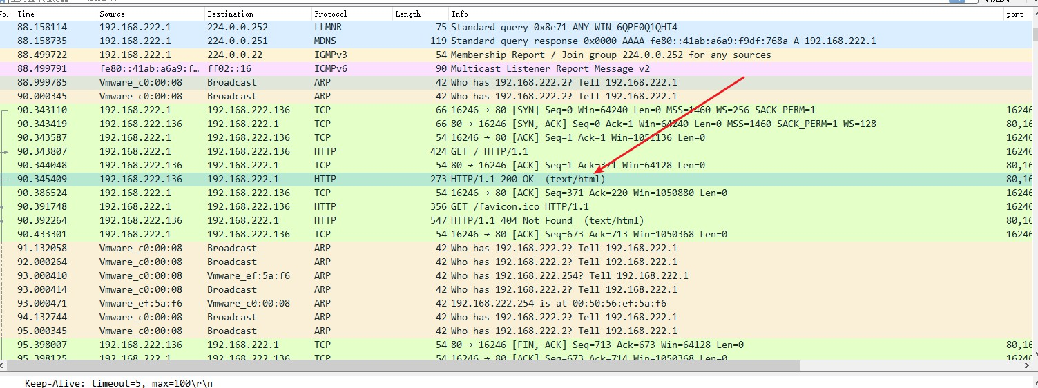
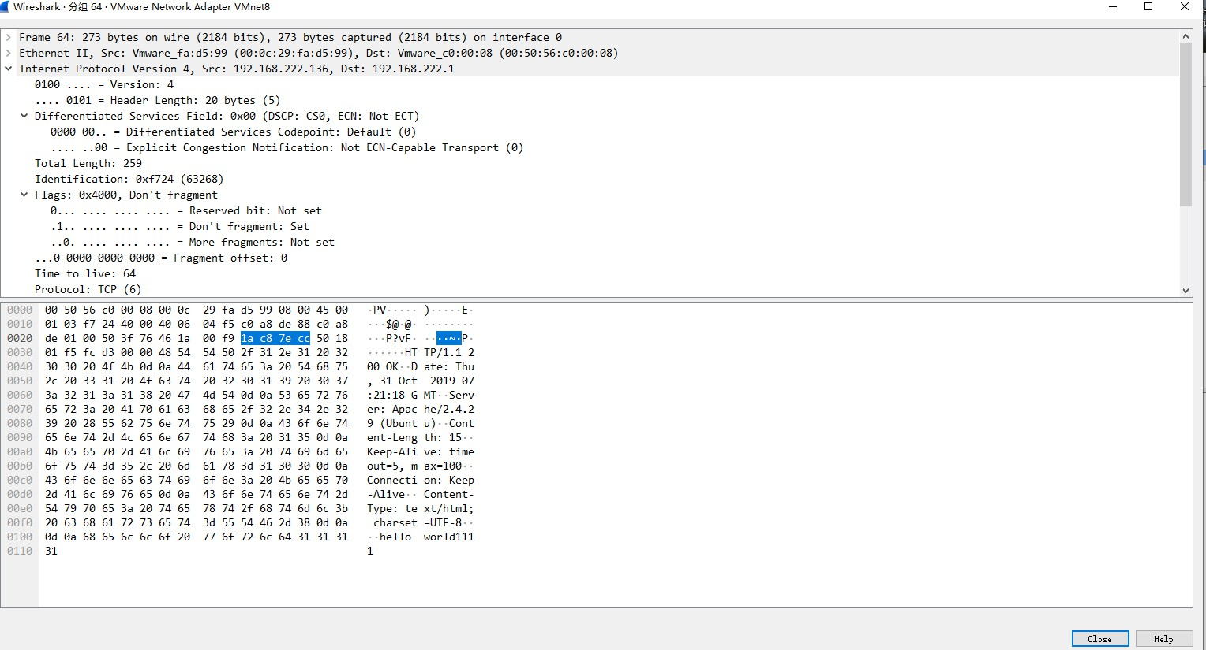

打开可以看到里面的详细信息，对其 ip 协议进行分析
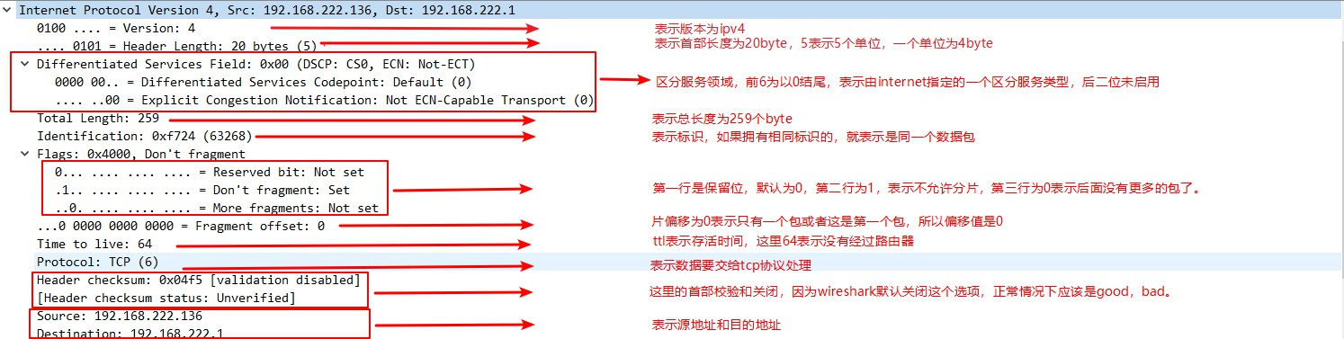

ARP 协议分析
ARP 协议分组格式
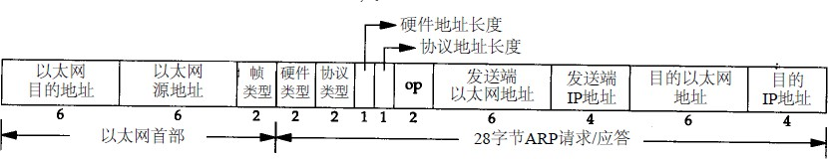

目的地址 | 占 6 个 byte，为广播请求报文全为 1，即 ff:ff:ff:ff:ff:ff，  响应报文为目标 mac 地址
源地址 | 占 6 个 byte，为源 mac 地址
帧类型 | 占 2 个 byte，表示后面数据的类型，对于 ARP  请求或应答来说，该字段的值为 0x0806
硬件类型 | 占 2 个 byte，硬件类型，为 1 是由以太网指派
协议类型 | 使用协议的类型 0x8000 是 tcp
硬件地址长度 | 6
协议长度 | 4
操作码 | 为 1 是请求包，2 是响应包
发送方 mac 地址 | 发送方 mac 地址
发送方 ip 地址 | 发送方 ip 地址
目标 mac 地址 | 目标 mac 地址，如果目标 mac 未知，全用 0 标识
目标 ip 地址 | 目标 ip 地址

分析一个 arp 的数据包

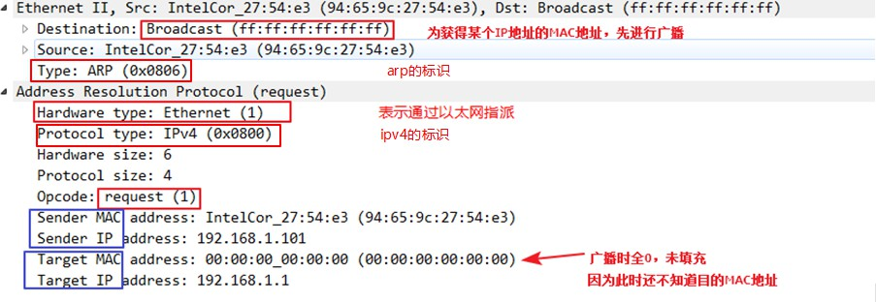
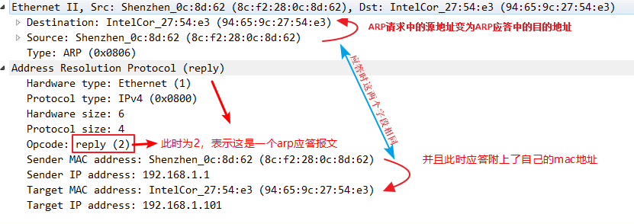

3、ICMP 协议分析
icmp 报文可以通过 ping 命令来抓取，使用 wireshark 过滤 icmp 报文
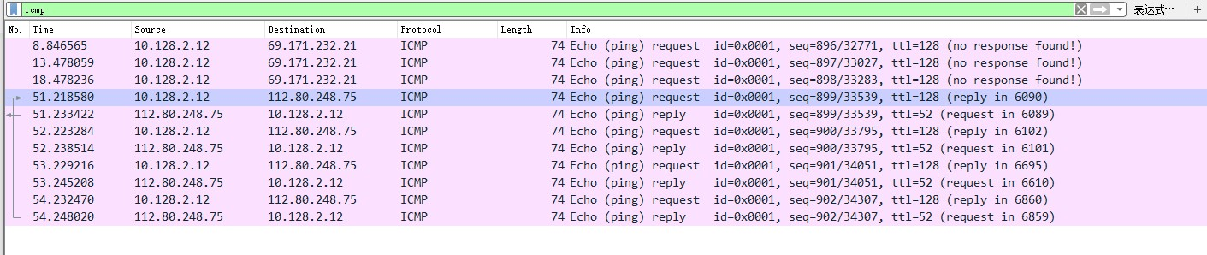

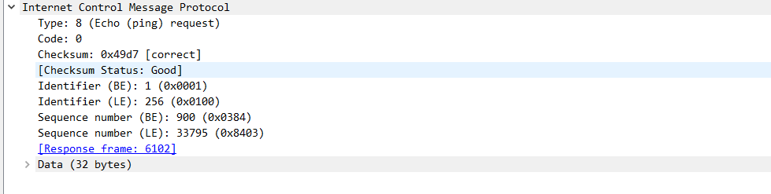

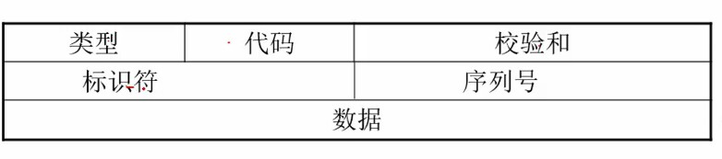
icmp echo request 报文结构

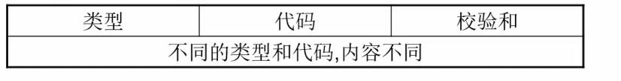
icmp 通用格式
分析一个 icmp 报文
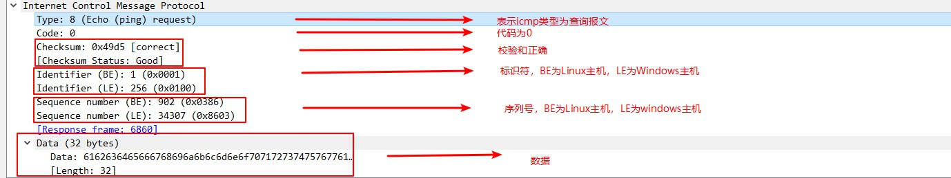
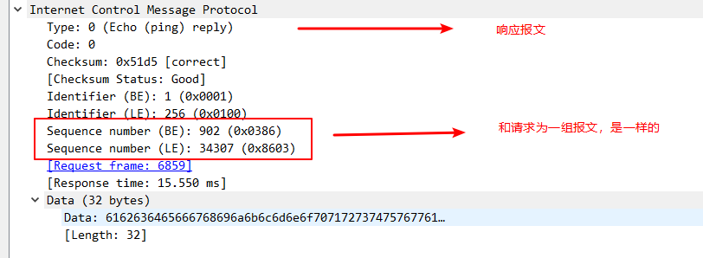

差错报告 icmp 报文

